封盖密封性测定仪 型号：ZRX-28371
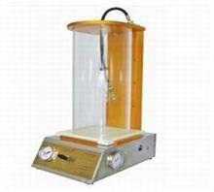
(一)ZRX-28371仪器简介
ZRX-28371封盖密封性测定仪专业适用于食品、制药、保健品等行业的包装玻璃瓶、PET瓶、罐等产品包装后的封盖密封性测试。是瓶包装容器封盖密封测试的标准仪器。

(二)ZRX-28371技术指标
1.压力测试范围：0-2.5Mpa
2.压力精度：≤±1.5%
3.测试室有效尺寸：190mm×440mm
4.可操作气体：压缩空气氮气、二氧化碳
5.气源压力：不小于0.8Mpa
6.气源接口：0.8Mpa M6聚氨酯管
7.外形尺寸：400mm(L)×300mm(W)750mm(H)
8.净重：6kg

(三)ZRX-28371产品标准配置
主机、亚克力透明圆桶、气管、穿刺针头 操作使用说明书

